EVALUACIÓN DE INTERESES PROFESIONALES CON OK CAREER GUIDE
Resumen
La OK Career Guide es una herramienta en línea que te ayuda a explorar las opciones para tu futura carrera y educación postsecundaria. Una buena manera de comenzar esta exploración es completar una evaluación o encuesta: para esta actividad, la OK Career Guide ofrece una evaluación de intereses profesionales en línea que puedes completar. Esto te ayudará a pensar en tus habilidades, personalidad e intereses para identificar qué trayectorias profesionales podrían ser adecuadas para ti.

Objetivos de aprendizaje
- Crea una cuenta en OK Career Guide.
- Determina tus cinco trayectorias profesionales principales.
- Explora más a fondo una de tus trayectorias profesionales principales utilizando la sección “Occupations Suggested by Assessment Results” (Ocupaciones sugeridas por los resultados de la evaluación) de la OK Career Guide.

Visión general
¿Alguna vez te preguntaste qué carrera tendrás cuando seas adulto? Hay tantas carreras entre las que elegir que, a veces, pensar en futuros trabajos puede resultar abrumador. Una forma de ayudarte a considerar tus opciones es completar una encuesta sobre tu carrera. Las evaluaciones de los intereses profesionales te ayudan a explorar tus habilidades, personalidad e intereses para identificar qué grupos de carreras (es decir, grupos de trabajos similares) podrían ser adecuados para ti. Aunque es probable que tus intereses cambien a lo largo de los años, las evaluaciones de los intereses profesionales son un buen punto de partida para empezar a explorar.

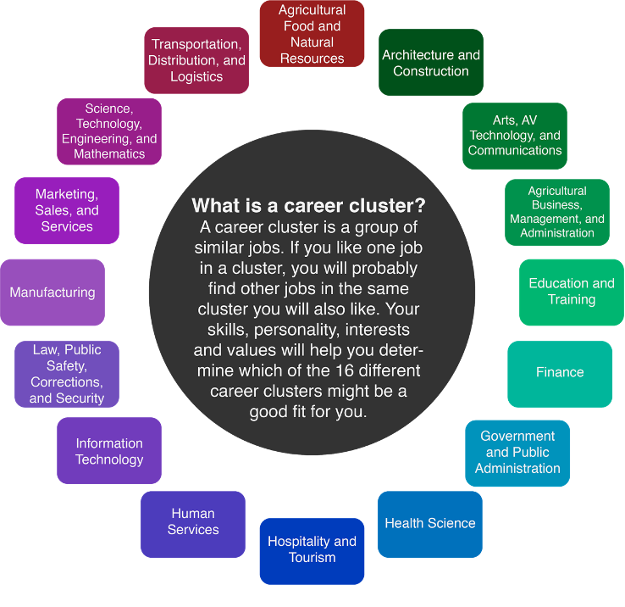

Materiales
- Chromebook
- Auriculares

Actividad N.º 1
- Ve a https://okcareerguide.kuder.com/.
- Selecciona “Create an account”.
- En el campo “I am", selecciona “a middle or high school student”. A continuación, selecciona “Next Steps”.
- En las siguientes páginas, introduce la información requerida (mira las siguientes imágenes para más detalles). Después de crear tu cuenta, se te llevará a la página principal.

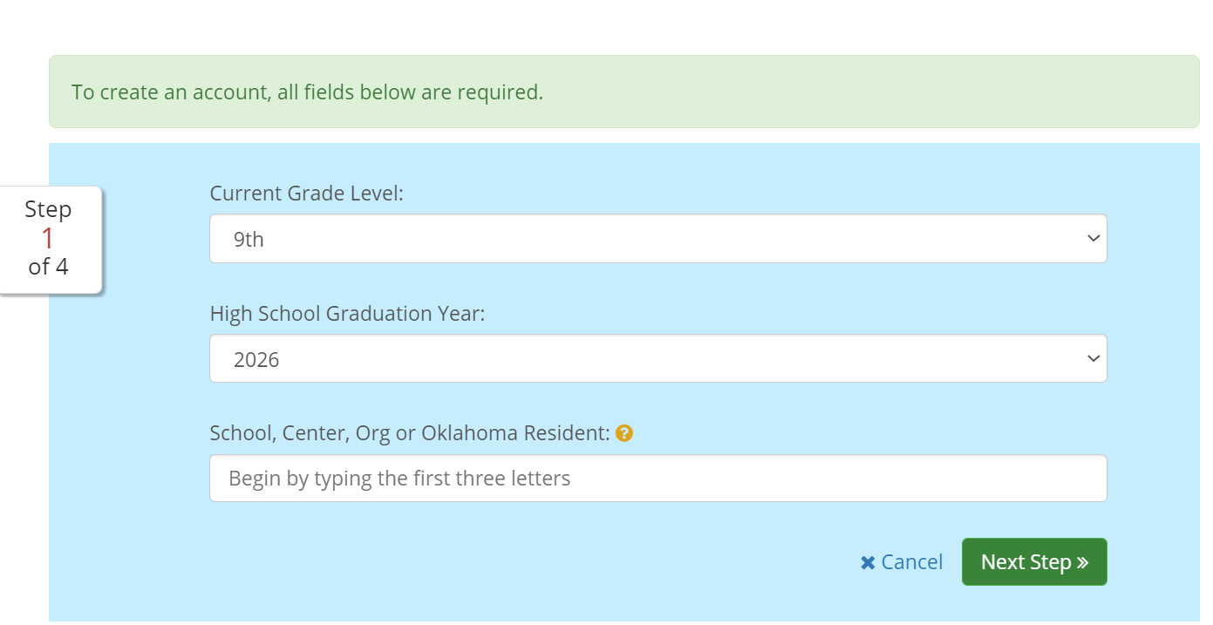
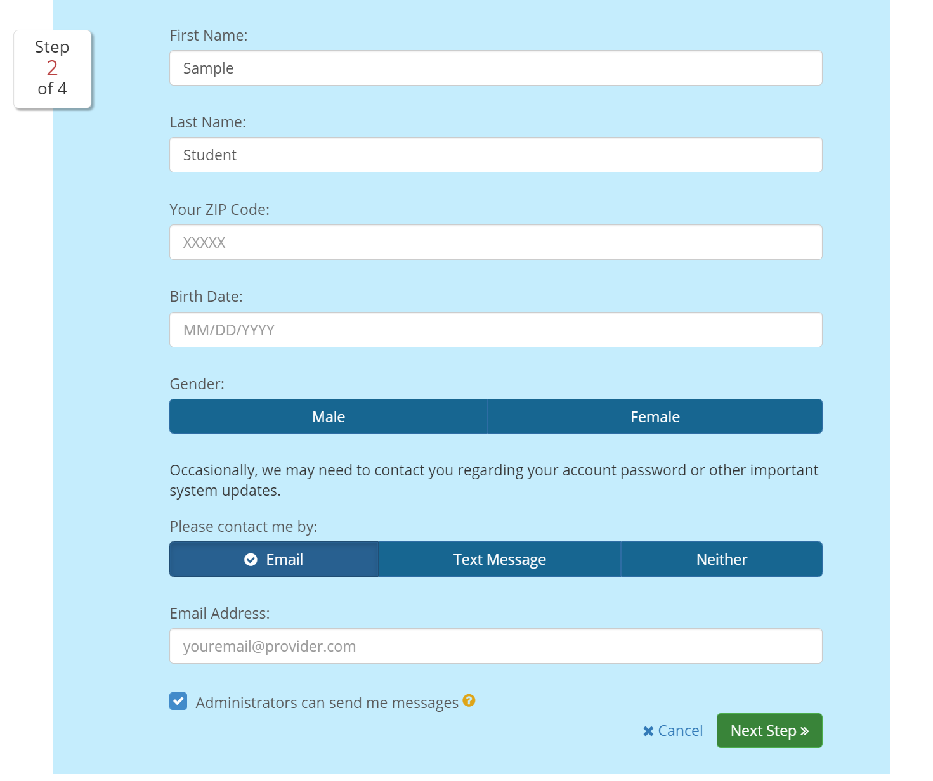
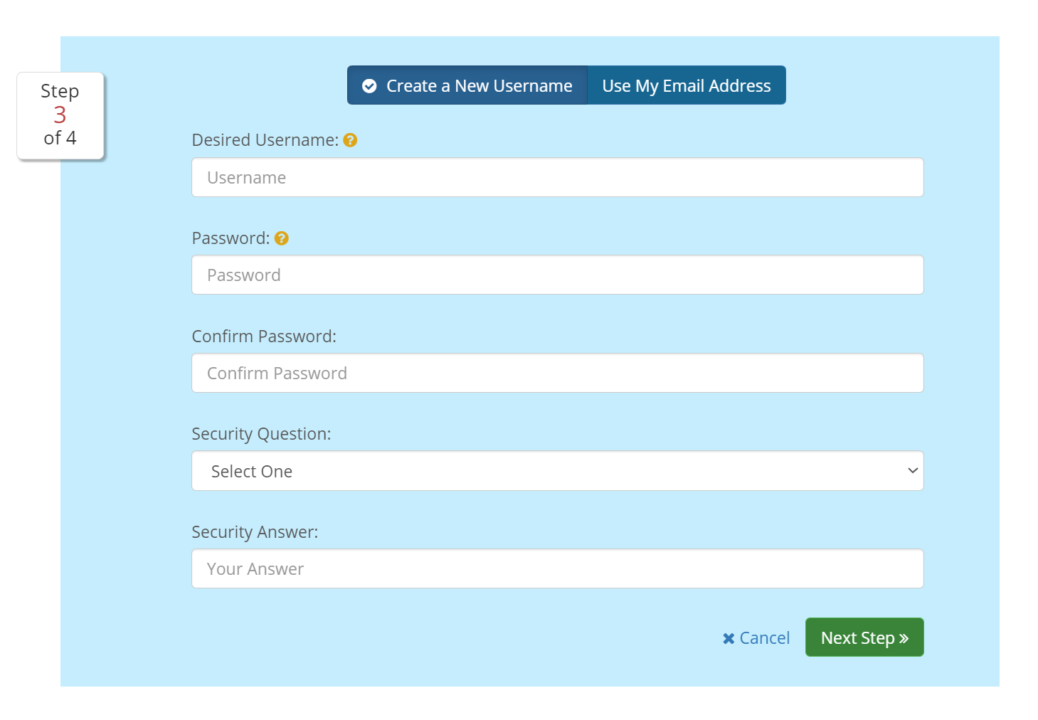
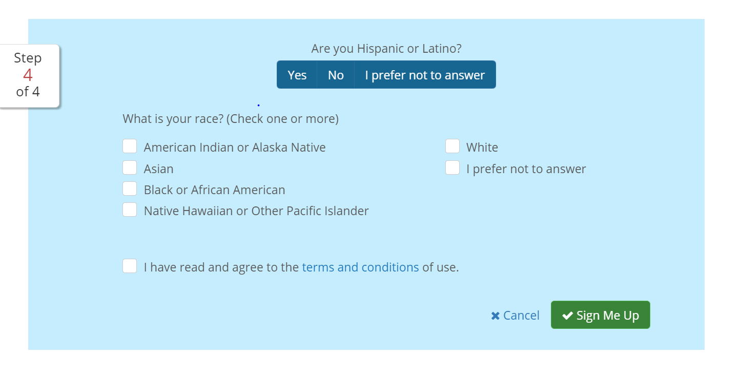

Actividad N.º 2
Ahora que has configurado tu cuenta de OK Career Guide, completa la Evaluación de Intereses Profesionales de Kuder para conocer tus principales trayectorias profesionales. Esta exploración puede llevarte a descubrir carreras de las que no habías oído hablar antes o a aprender sobre carreras que no pensabas que te gustarían. Puede que te sorprenda lo que aprendas sobre ti mismo y lo que encuentres durante esta actividad. Sigue los pasos que se te indican en la página web de OK Career Guide durante esta actividad.

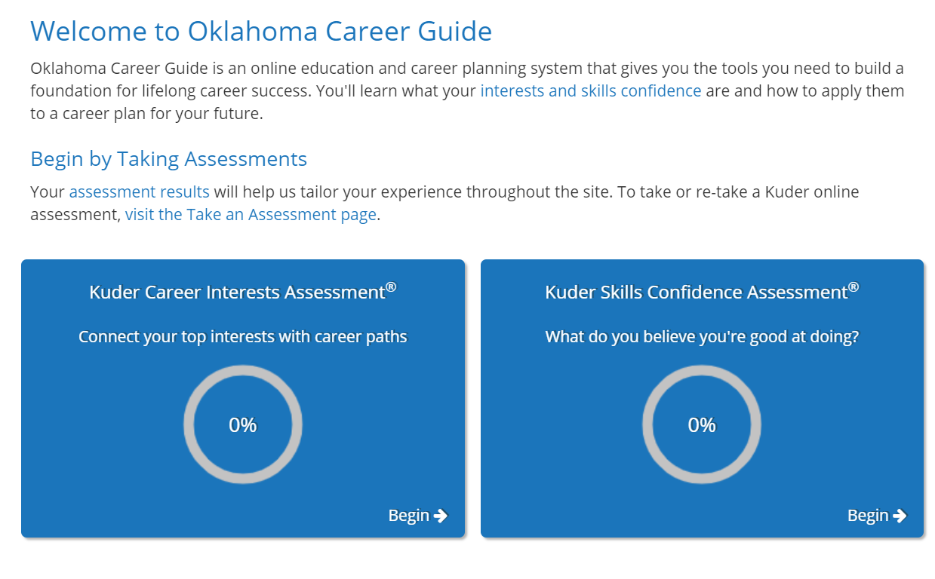

Actividad N.º 3
- Después de completar la Evaluación de Intereses Profesionales, recibirás las cinco trayectorias profesionales. Revisa el grupo nacional asociado a cada trayectoria profesional.
- Ve a la pestaña "Explorar ocupaciones" y selecciona "Ocupaciones sugeridas por los resultados de la evaluación”. Elige uno de las tres más importantes para explorar más a fondo esta carrera.
- Asegúrate de revisar la visión general, las tareas y condiciones, los intereses, las habilidades y valores laborales, la educación y la experiencia, el salario y las perspectivas, las ocupaciones relacionadas y las pestañas de información adicional.

Ampliar: Solía pensar... pero ahora sé
Ahora que has completado la evaluación de intereses profesionales, tómate un momento para reflexionar sobre lo que has aprendido. Teniendo esto en cuenta, completa el siguiente diagrama en T "Solía pensar... pero ahora sé".

Solía pensar
- Antes de realizar la evaluación de intereses profesionales, ¿a qué grupo de carreras creías que pertenecerías?
- ¿Tenías ideas preconcebidas sobre ciertos grupos de carreras que resultaron erróneas? Si es así, ¿cuáles eran?

Pero ahora sé
- ¿Qué información sabes ahora que no sabías antes?
- ¿Cómo ha cambiado tu forma de pensar sobre los grupos de carreras en los que te centraste durante esta actividad?

Solía pensar | Pero ahora sé

